Arbeitsplan des Sportfischervereins Wesenberg e.V. für das Jahr 2026

Achtung Planänderungen!!!

21.02. Mitgliederversammlung 15:00 Uhr


25.04. Arbeitseinsatz 09:00 – Ende offen

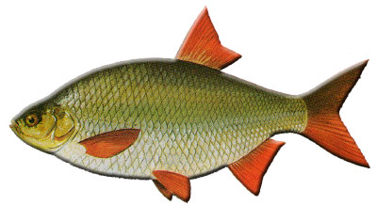

03.05. Hegefischen 08:00 – 11:00 Uhr

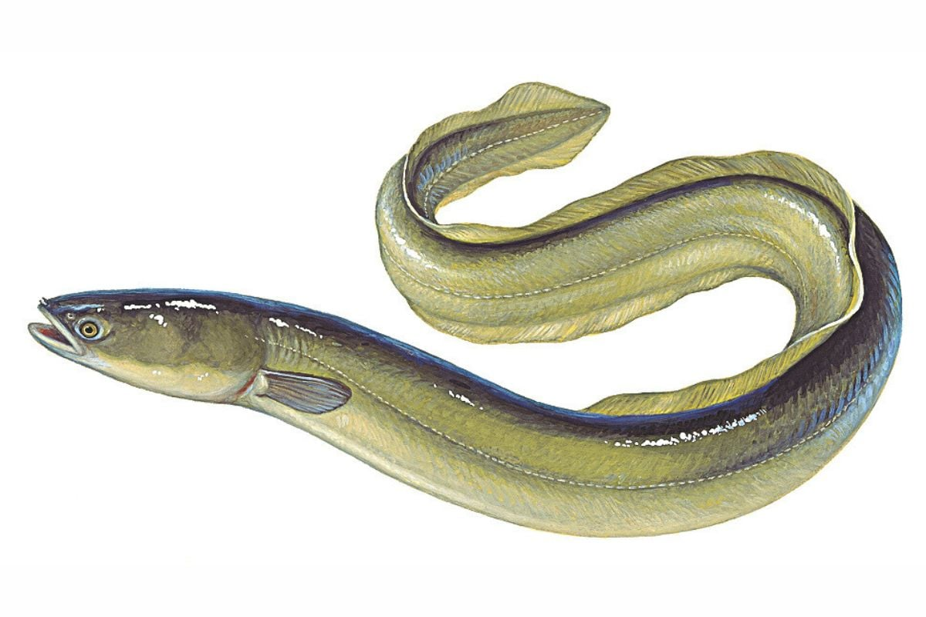

30.05. Nachtangeln 19:00 – 20:00 Uhr gemeinsames Grillen
20:00 – 24:00 Uhr Angeln

(bitte mit Voranmeldung bis 23.05.)
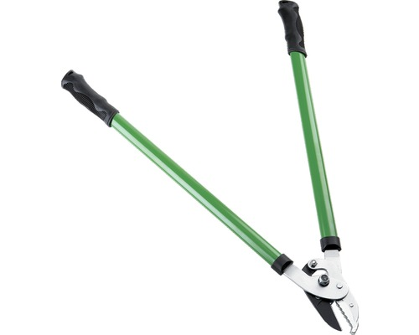

06.06. Arbeitseinsatz 09:00 – Ende offen

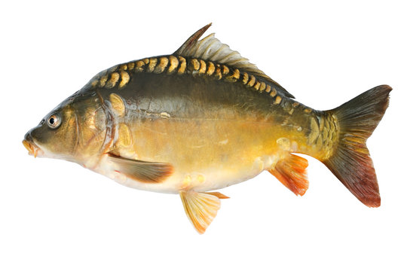

28.06. Junihegefischen 08:00 – 11:00 Uhr

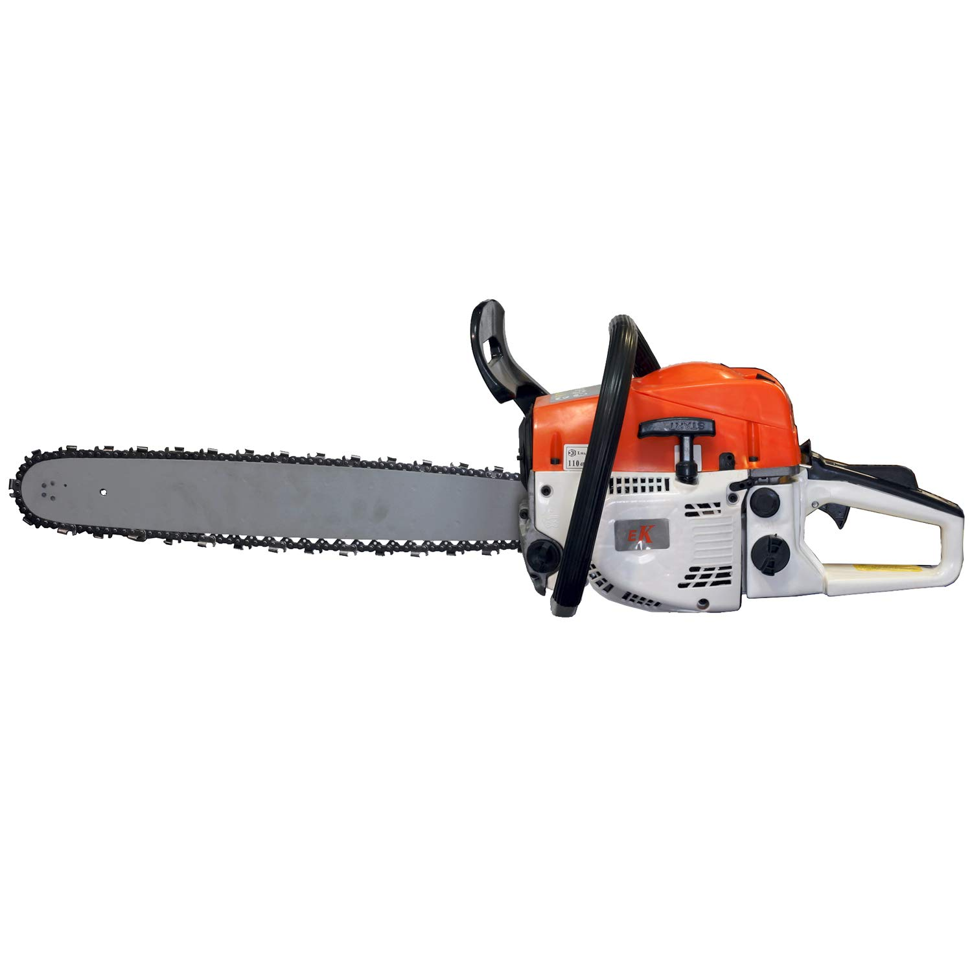

12.09. Arbeitseinsatz 09:00 – Ende offen

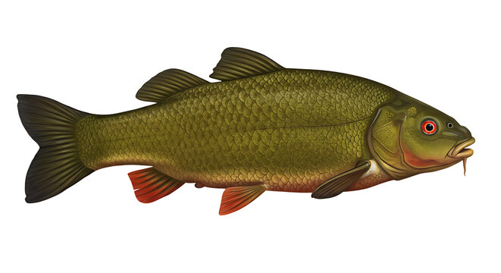
27.09. Hegefischen 08:00 – 11:00 Uhr

18.10. Raubfischangeln 08:00 – 11:00 Uhr (Ort wird bekannt gegeben)
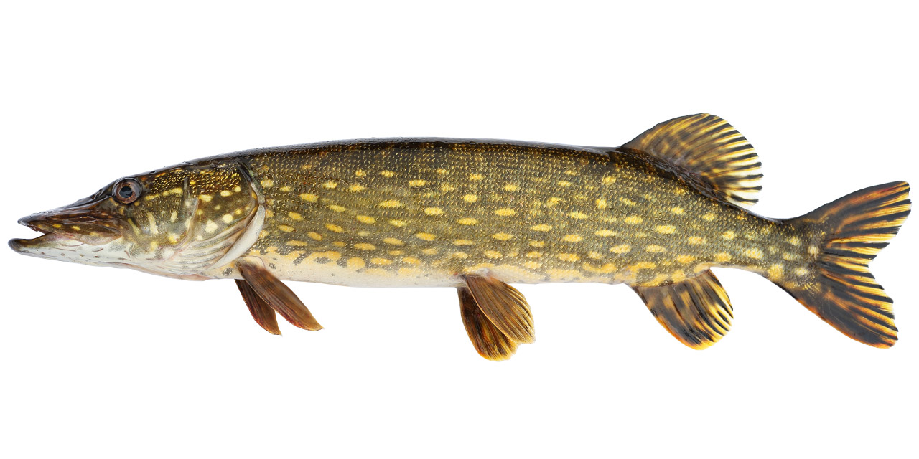

Da Änderungen jederzeit möglich sind, bitten wir darum, dass Ihr Euch vor anstehenden Terminen auf der Webseite oder im Schaukasten informiert.

